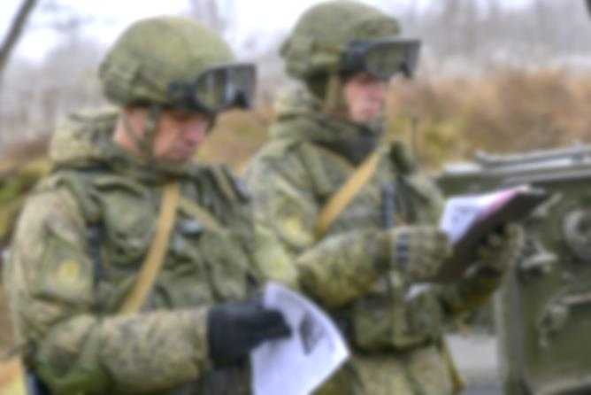
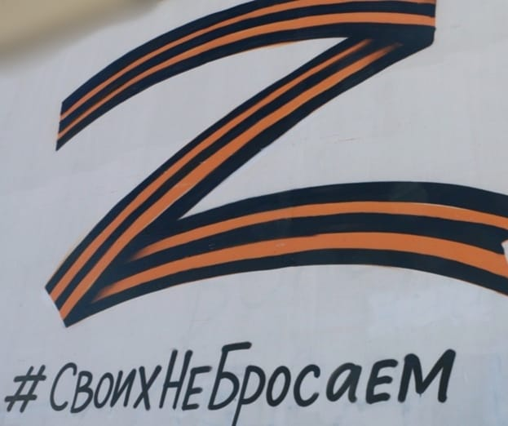
ВОЕННАЯ СЛУЖБА ПО КРАТКОСРОЧНОМУ КОНТРАКТУ В ВООРУЖЕННЫХ СИЛАХ РОССИЙСКОЙ ФЕДЕРАЦИИ

Военный комиссариат Коченевского и Колыванского районов Новосибирской области осуществляет набор граждан прибывающих в запасе на военную службу по краткосрочному контракту от 6 до 12 месяцев.
- Высокий уровень денежного довольствия от 200000 рублей
- Дополнительные денежные
- Выплаты (за выполнение боевых задач и т.д.)
- Полный социальный пакет

Требования:
- Возраст до 50 лет
- Годен по состоянию здоровья
- Служба по призыву или контракту
- Профпригодность

- Обеспечение вещевым имуществом (форменной одеждой)
- Бесплатная медицина и страховка
- Льготы при поступлении в ВУЗ детей военнослужащего

- Получение удостоверения ветерана боевых действий
- Компенсация расходов на оплату жилья 50%
- Дополнительные льготы к отпуску

ЕСЛИ ВЫ ГОТОВЫ СЛУЖИТЬ И БЫТЬ ПОЛЕЗНЫМИ СВОЕЙ РОДИНЕ, ВЫ МОЖЕТЕ ОБРАТИТЬСЯ
в Военный Комиссариат по адресу: р.п.Коченево, ул. Максима Горького, д. 202.
Телефон для контакта: 8(38351)23033- дежурный военного комиссариата,
8(38351)23092- отделение учета мобилизационных ресурсов,
8(38352)52137- р.п. Колывань.

